**文件部分**

1. **文件夹【1】**

存放用户信息的文件夹，里面文件名就是用户账号名，必须由字母和数字构成

内部的文件结构之前已经提到过

如图的文件夹路径为【C:/Users/11650/Desktop/大二下_作业/admin_info/】

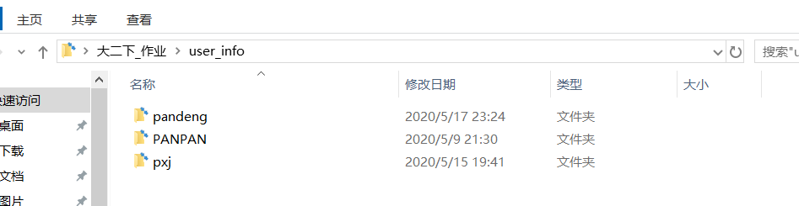

示例

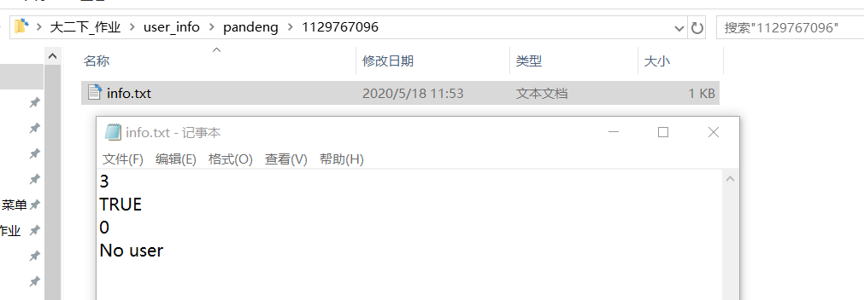

1. **文件夹【2】**

存放管理员信息的文件夹，目前在WEB端不提供注册服务，账号应当在服务器自行手动创建

如图，在管理员信息文件夹中只有一个名叫pandeng的文件夹

里面一个info.txt储存密码

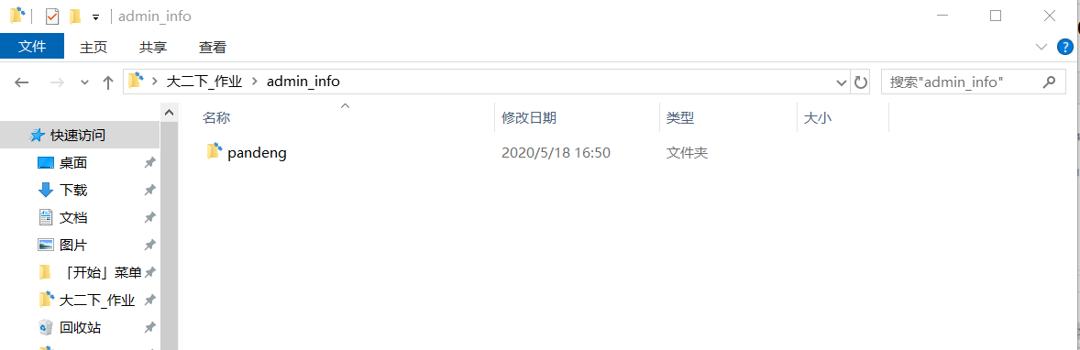

1. **文件【3】**

cmd.txt

管理员web端唯一能够写入的文件，通过此文件与服务器交流，每次以追加的方式写入

（1）DRP means DROP 意思是让某用户下线（不再授权）

（2）UBN means UNBAN 将某个用户从封禁ip中删除（注意，因为没有办法立刻更新并且此情况不可改变。可能会有多条相同的指令，比如下图的UBN+192.168.26.212就出现两次。服务器在处理信息时注意处理冗余信息）

（3）BAN means BAN 将某个ip列入封禁名单（同上，一样会有冗余信息，比如下图中BAN+192.107.168.3就出现了两次，应当注意处理冗余）

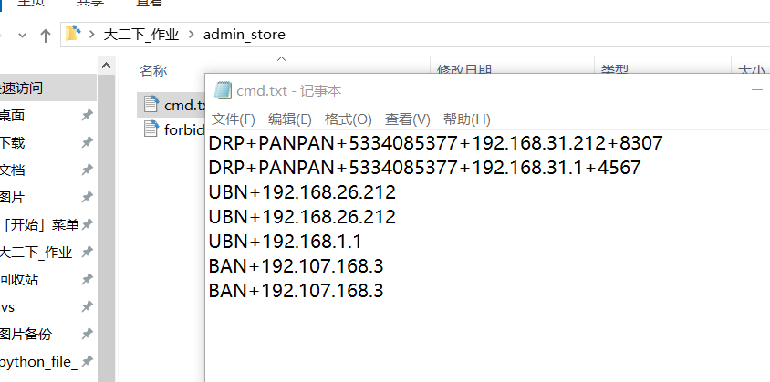

1. **文件夹【4】**

forbid.txt

其中储存被封禁的IP，由WEB读取

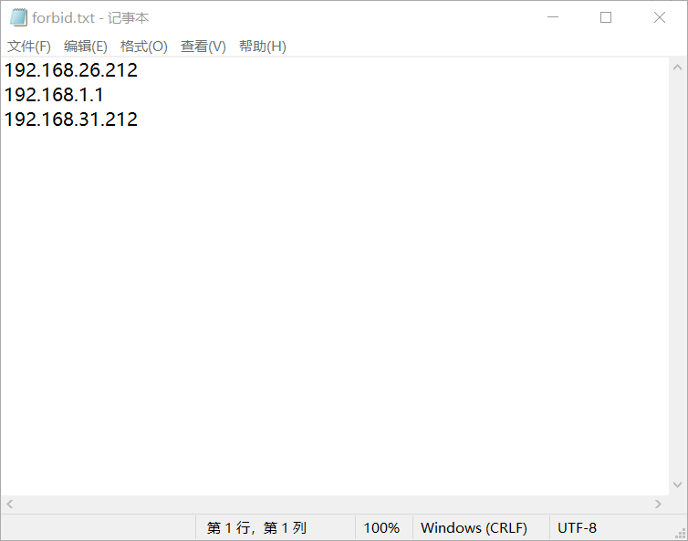

**PHP代码部分**

**客户WEB端：**

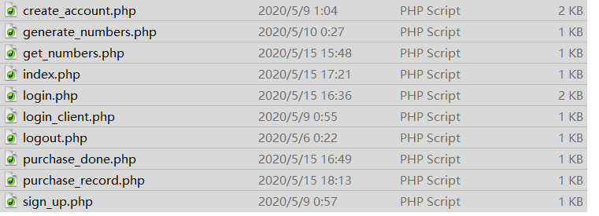

1. **Create_account.php**

第13行

$file_path="C:/Users/11650/Desktop/大二下_作业/user_info/".$username."/";

其中需要将

C:/Users/11650/Desktop/大二下_作业/user_info/

替换为基于你自己电脑的**文件夹【1】**的路径

1. **generate_numbers.php**

第14行

$file_path="C:/Users/11650/Desktop/大二下_作业/user_info/".$username."/" ;

其中需要将

C:/Users/11650/Desktop/大二下_作业/user_info/

替换为基于你自己电脑的**文件夹【1】**的路径

1. **login.php**

第12行

$file_path="C:/Users/11650/Desktop/大二下_作业/user_info/".$username."/";

其中需要将

C:/Users/11650/Desktop/大二下_作业/user_info/

替换为基于你自己电脑的**文件夹【1】**的路径

1. **purchase_record.php**

第27行

$file_path="C:/Users/11650/Desktop/大二下_作业/user_info/".$username."/";

其中需要将

C:/Users/11650/Desktop/大二下_作业/user_info/

替换为基于你自己电脑的**文件夹【1】**的路径

**管理服务端：**

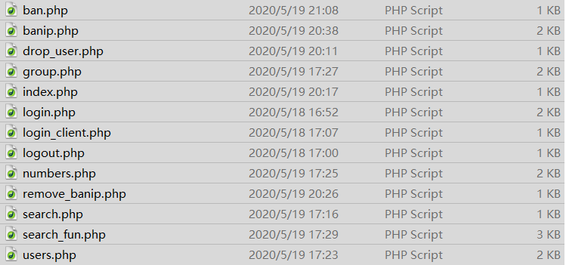

1. **ban.php**

第14行

$file_path="C:/Users/11650/Desktop/大二下_作业/admin_store/cmd.txt";

其中需要将

C:/Users/11650/Desktop/大二下_作业/admin_store/cmd.txt

替换为基于你自己电脑的**文件夹【3】**的路径

1. **banip.php**

第20行

$file_path="C:/Users/11650/Desktop/大二下_作业/admin_store/forbid.txt";

其中需要将

C:/Users/11650/Desktop/大二下_作业/admin_store/forbid.txt

替换为基于你自己电脑的**文件夹【4】**的路径

1. **drop_user.php**

第22行

$file_path="C:/Users/11650/Desktop/大二下_作业/admin_store/cmd.txt";

其中需要将

C:/Users/11650/Desktop/大二下_作业/admin_store/cmd.txt

替换为基于你自己电脑的**文件夹【3】**的路径

1. **group.php**

第22行

$file_path="C:/Users/11650/Desktop/大二下_作业/user_info/";

其中需要将

C:/Users/11650/Desktop/大二下_作业/user_info/

替换为基于你自己电脑的**文件夹【1】**的路径

1. **login.php**

第12行

$file_path="C:/Users/11650/Desktop/大二下_作业/admin_info/".$username."/";

其中需要将

C:/Users/11650/Desktop/大二下_作业/admin_info/

替换为基于你自己电脑的**文件夹【2】**的路径

1. **numbers.php**

第23行

$file_path="C:/Users/11650/Desktop/大二下_作业/user_info/";

其中需要将

C:/Users/11650/Desktop/大二下_作业/user_info/

替换为基于你自己电脑的**文件夹【1】**的路径

1. **remove_banip.php**

第10行

$file_path="C:/Users/11650/Desktop/大二下_作业/admin_store/cmd.txt";

其中需要将

C:/Users/11650/Desktop/大二下_作业/admin_store/cmd.txt

替换为基于你自己电脑的**文件夹【3】**的路径

1. **search_fun.php**

第31行

$file_path="C:/Users/11650/Desktop/大二下_作业/user_info/";

其中需要将

C:/Users/11650/Desktop/大二下_作业/user_info/

替换为基于你自己电脑的**文件夹【1】**的路径

1. **users.php**

第24行

$file_path="C:/Users/11650/Desktop/大二下_作业/user_info/";

其中需要将

C:/Users/11650/Desktop/大二下_作业/user_info/

替换为基于你自己电脑的**文件夹【1】**的路径

注意，因为有些时候路径后面还会再添加一些子文件的路径，所以当你替换路径为基于你电脑上的路径时，如果路径是一个文件，最后的‘/’请不要去掉，方便后面字符串拼接成新路径

例如：C:/Users/11650/Desktop/大二下_作业/user_info/

中最后的’/’不能丢